

Genética molecular

Universidad Nacional de Quilmes

Trabajo Práctico N°5

Detección de deleciones en el Cromosoma Y

Distintos trabajos indican que aproximadamente el 15% de las parejas en edad reproductiva experimentan algún tipo de infertilidad. La mitad de esos casos se atribuye a infertilidad masculina.
Los estudios desarrollados por varios centros de fertilidad en más de 17000 hombres indican un descenso del 50% en la calidad y la motilidad espermática durante los últimos 30 a 50 años.
La evaluación inicial apunta al análisis del semen y testeo hormonal. El primero puede revelar azoospermia (ausencia de la motilidad espermática en el eyaculado), oligozoospermia (menos de 20 x 10⁶ espermas/ml) o conteo normal de espermas pero con morfología anormal.
Las causas de la infertilidad masculina incluyen agentes infecciosos, exposición prolongada a diferentes productos químicos, trauma, desórdenes inmunes o endócrinos y desórdenes genéticos.
Existen grandes regiones en el cromosoma Y asociadas con la producción de células espermáticas, conocidas como AZF (azoospermia factor) a, b, d y c (en ese orden de aparición). Deleciones en algunas de estas regiones se asocian a infertilidad masculina.
Hombes que padezcan deleciones en la región AZF_{a}, o en múltiples regiones AZF son diagnosticados con oligozoospermia severa. Deleciones en AZF_{b}, AZF_{c} y AZF_{d} se asocian con azoospermia y oligozoospermia.

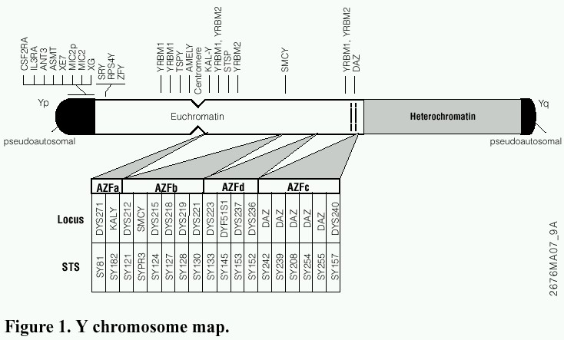
Objetivos:

A partir de 3 reacciones en múltiplex de PCR, se detectará la presencia o ausencia de fragmentos en 17 loci AZF, los cuales representan los 4 subintervalos AZF (a-d) previamente mencionados.
Las reacciones se realizarán en 15 µl finales utilizando 50 ng de DNA. Las muestras serán controles normales y casos con algún tipo de deleción.
Las reacciones en múltiplex que vamos a utilizar son:
La concentración de los reactivos se muestra en la siguiente tabla:

La separación y visualización de los fragmentos se realizará por electroforesis en geles de agarosa low melting (de bajo punto de fusión, marca Nusieve) al 4%, teñidos con bromuro de etidio.

